**医用视网膜分割辅助诊断系统V1.0**

**说明文档**

# 1、系统开发背景

眼底疾病种类繁多，发病率高，且一旦发病容易致盲，危害严重。同时，眼底也是人体中唯一一处能以直接成像的手段观察血管的部位，经验丰富的医生可通过对视网膜血管观察来诊断眼底以及身体其它部位的疾病。但人工分割视网膜血管存在耗时长、易漏诊、易误诊的现象，延误了某些疾病的治疗时机。因此，采用人工智能辅助进行视网膜血管自动分割具有不可忽视的临床医学意义。

目前人工智能算法发展迅速，且在实际生活中应用较为广泛，但在医学领域尚缺乏实用性强、可靠性高的临床医用系统。中国的医学仍处于发展阶段，现有的临床诊断过程存在耗时长、效果差、形式单一等问题。目前中国只拥有4万余名眼科医生，而能熟练诊断眼底疾病的医生只有大概一千位，供不应求。基于人工智能算法的视网膜分割技术，采用监督学习的策略，以专家级眼科医生标注的数据集为训练样本，通过模型优化在测试集中能获得较高的准确率，使眼底疾病诊断技术触达基层成为可能。

普通计算机由于硬件性能的限制，无法运行深度学习算法，且医院出于成本方面的考虑，一般不会出资租赁高性能的计算服务器，这也间接导致了人工智能算法在医疗领域的落地困难。

为缓解国内医疗资源紧张、眼科疾病看病难的问题，笔者致力于开发一款集准确性、快速性、智能性于一体的医用视网膜分割辅助诊断系统。为保障功能的完善和使用的流畅，本项目与北京友谊医院、北京同仁医院和北京儿童医院眼科等单位展开合作，在实际考察与调研中进行辅助诊断功能的迭代开发，旨在为视网膜图像的血管形态分析提供智能化工具，减轻眼科医师的工作压力，并为眼底疾病致病机理的临床研究提供理论依据。

# 2、概述

视网膜血管错综复杂，毛细血管肉眼分辨较为困难，造成眼底疾病诊断任务重，误诊率高。本系统中所采用的视网膜分割算法能实现眼底视网膜图像端到端的分割，并提供给医生准确程度较高的分割结果，有利于医生在早期发现眼底疾病以及身体其它部位的病变，以及时采取治疗措施。

为追踪患者的治疗过程，及时更正用药方案等治疗措施，为视网膜分割云平台部署数据库，并记录医患的对应关系、医生的治疗方案和患者的病情发展等信息。可通过搜索栏对信息进行检索和查询。

对于眼科疾病中的疑难杂症，医生可通过上传人工视网膜血管分割的黄金标准，和已有的算法分割结果进行比对，并通过在线的图像编辑器对病变区域等进行标注和强调。该方法的应用，不但能为医生提供眼底疾病致病机理分析、治疗效果评估的理论依据，还有利于与医院开展合作的实验室人员在后台收集临床黄金标准，用于更新模型训练中所采用的数据集，为算法优化提供一手资料。

普通医用办公电脑无法支持深度学习相关算法的运行，且一般医院没有配备高性能服务器，导致该方法不能在临床上获得广泛应用。

本项目所依托的校内实验室服务器具备运行该算法的能力，且本校提供了可用于校外远程访问的VPN服务器。本项目将眼底视网膜分割平台的网页前端和后端，以及视网膜分割算法部署在校内实验室服务器上，能够支持多个医院不同医生的远程访问。通过少量的计算资源，以低廉的成本实现了大规模、高效率和高精度的辅助诊断。

# 3、功能说明

## 3.1 系统架构

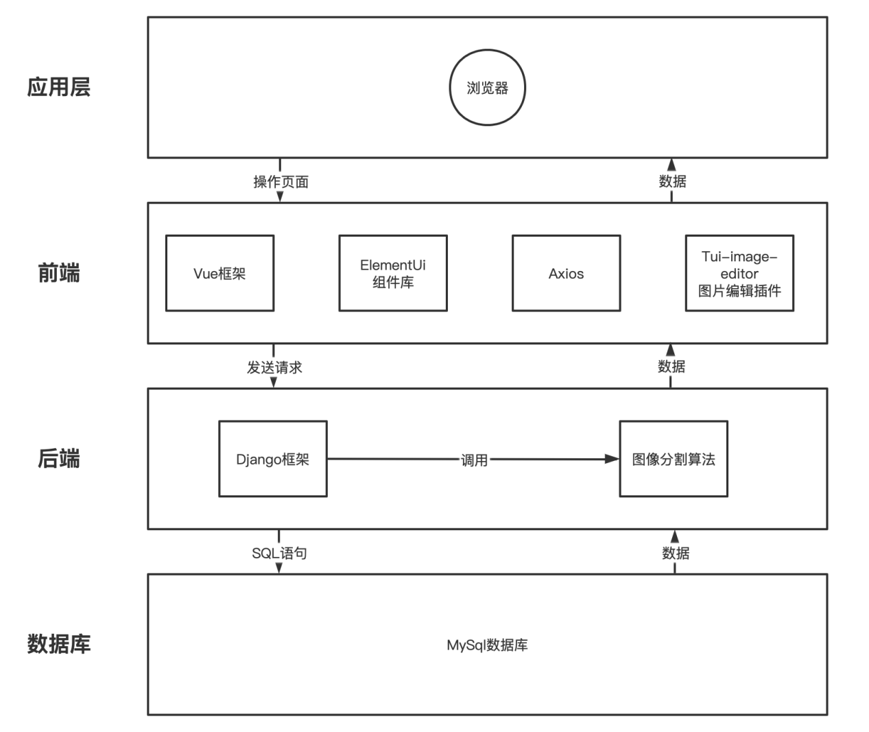

图3-1-1 系统架构图

## 3.2 技术栈

1、Vue架构

前端使用了类MVVM模式的Vue.js架构。

视图层内部可以分为三个层次：模型层，视图层和视图模型层。模型层存储数据及对数据的处理，如增删改查；视图层实现UI用户界面，视图模型层实现模型层和视图层的数据绑定。

Vue.js 本身提供了类 MVVM 的数据管理方式，如图3-2-1所示，以创建的 Vue 实例作为视图模型层，负责联系模型层的数据与视图层。模型层采用模块化方式打包，内部使用 Axios 与后端进行数据传输，仅向外部暴露一个名为 Request 的请求方法。封装的模型层与视图模型层进一步解耦，可以随着后端的改动而随时升级。

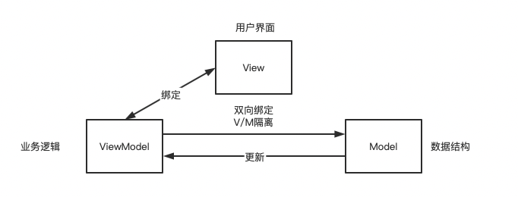

图3-2-1 MVVM示意图

视图模型层为每一个 data 中的数据建立了内置的 getter 和 setter 方法，并在创建时自动构建了每个对象依赖的数据。通过监听依赖的数据，视图模型层实现了对数据的响应式更新。

视图层由 HTML5、JavaScript、CSS 组成，用于生成用户界面。同时在开发具体页面时，也应抽离子组件来实现代码复用。每个组件之间进行样式隔离，只在局部进行注册，最大限度实现代码复用和页面解耦。父子组件的通信使用自定义事件实现，对于其他无关联的组件，抽离其共同状态放入 Vuex 全局状态管理系统，避免组件之间由于通信产生的耦合度过高现象。

2、Element-UI组件库

Element-UI是一个基于Vue 2.0 的桌面端组件库，是本项目大部分插件的引用来源。对该组件库的引用，有利于快速搭建和修饰网站前端。

3、Tui-image-editor插件

Tui-image-editor插件是一个基于html5的图像编辑组件，可以完成图像的放大、缩小、裁剪、旋转、标注等基本的图像编辑操作。本项目引入该插件辅助进行图片标注功能的开发，对插件的属性进行重新定义，在原界面的基础上修改了布局.通过调研了解医生的使用需求，保留图像的放大、缩小、裁剪、旋转、涂鸦标注、形状标注、图标标注、文本框和滤镜等功能，在简化页面的同时满足医生对图片编辑和标注的需求。

4、Django 框架

本着简洁度高、可读性强的原则，采用 Django 框架、 MySQL 数据库进行网页后端设计。Django框架作为使用 Python 语言编写的开源 [Web 应用框架](https://baike.baidu.com/item/Web%E5%BA%94%E7%94%A8%E6%A1%86%E6%9E%B6/4262233" \t "https://baike.baidu.com/item/Django/_blank)，具有相对完备的在线文档及相对完善的开发社区，可以在开发过程中参考资料，以提高开发效率。

Django后端主要完成数据的增、删、改、查等数据库操作，前后端分离的网页设计使得网页具有更好的可扩展性。利用Django后端的make_password和 check_password 函数，还可以对数据库中存储的用户密码进行加密，以加强用户隐私的安全性。

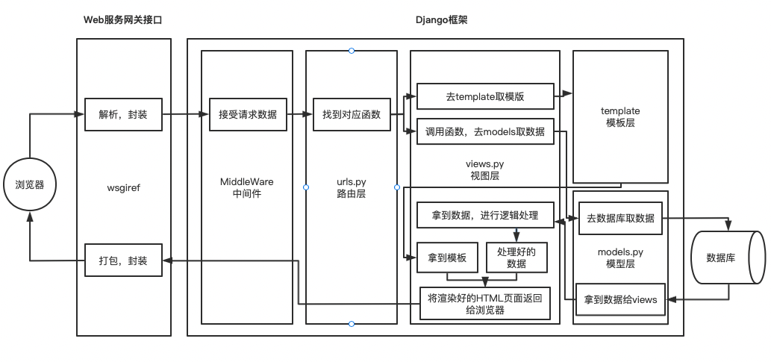

图3-2-2 Django示意图

5、MySQL 数据库

MySQL是当下最流行的关系型数据库管理系统，在 WEB 应用方面 MySQL 是最好的关系数据库管理系统之一。MySQL 使用标准的 SQL 数据语言形式，可以运行于多个系统上，并且支持多种语言。考虑到提升项目可移植性，我们采用MySQL进行网页架构。为加快项目开发进度，减少项目人力成本，本项目使用 Navicat 对 MySQL 数据库中的表进行可视化管理，使得数据库的设计和管理更加方便，更具可视化。

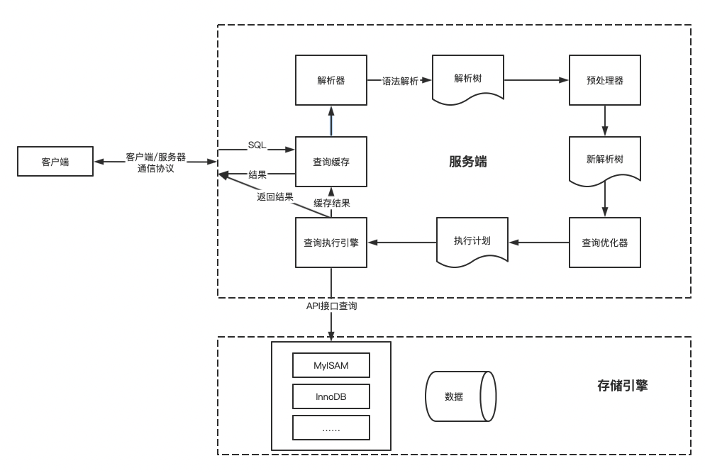

图3-2-3 MySQL示意图

考虑到数据开发成本，本平台使用MySQL数据库部署在服务器上. 本平台使用者只有医务人员一种角色，因此数据交互只涉及医务人员和服务器两方。

本系统数据库结构涉及三张表，分别为记录医生信息的user_doctor表，记录上传图片信息的user_photo表和记录患者信息的user_patient表，数据库关系示意图如图3-2-4所示。

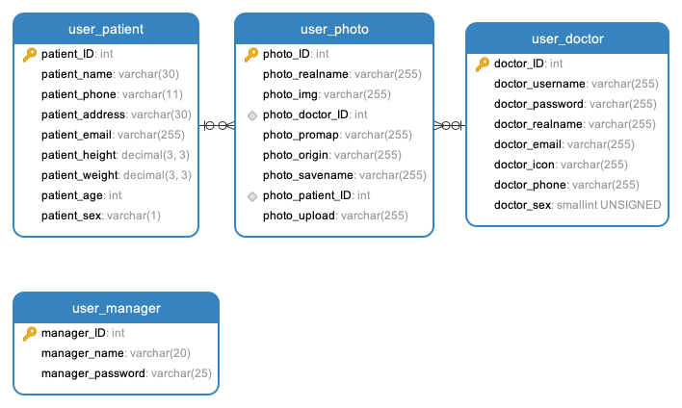

图3-2-4 数据库关系示意图

## 3.3 注册登录

1、注册卡片

如图3-3-1所示，输入用户名、真实姓名和密码等个人信息进行注册，其中用户名、密码、真实姓名为必填项，邮箱、手机号、性别信息为选填项。

2、登录卡片

如图3-3-2所示，输入用户名和密码进行登录。如还未注册账号，点击下方的“前往注册”，即可跳转到注册卡片进行注册。注册成功后自动跳转到登录卡片，如果注册失败会有相应的信息提示。

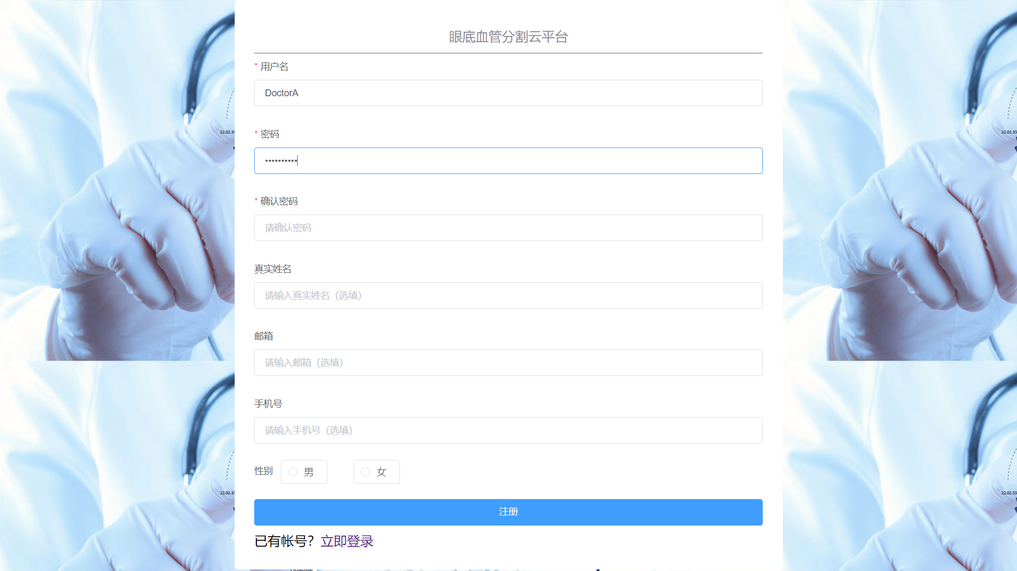

图3-3-1 注册卡片

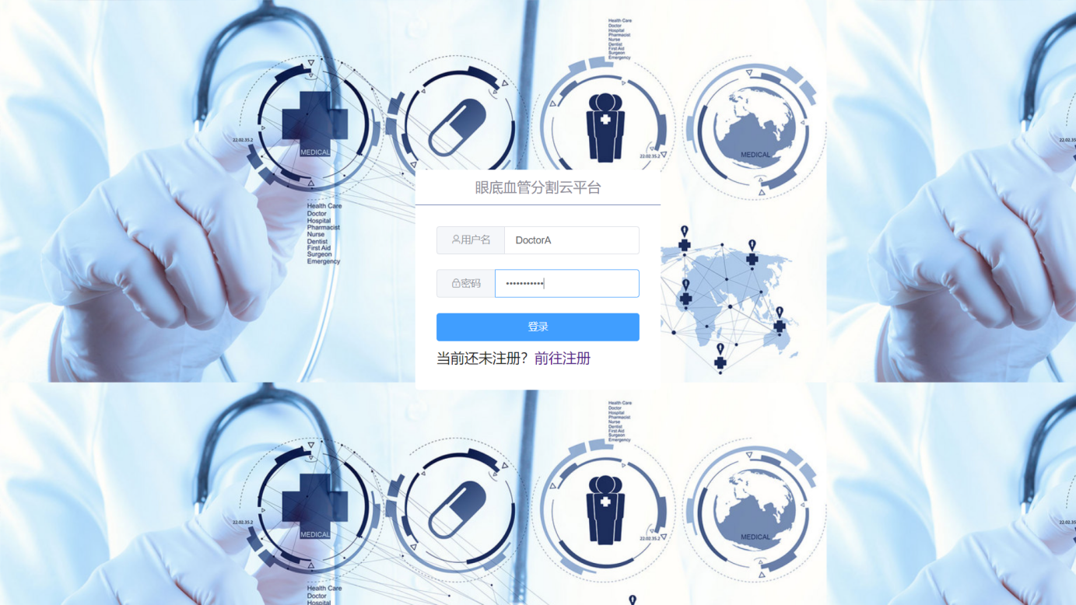

图3-3-2 登录卡片

## 3.4 主页面

主页面如图3-4-1所示。

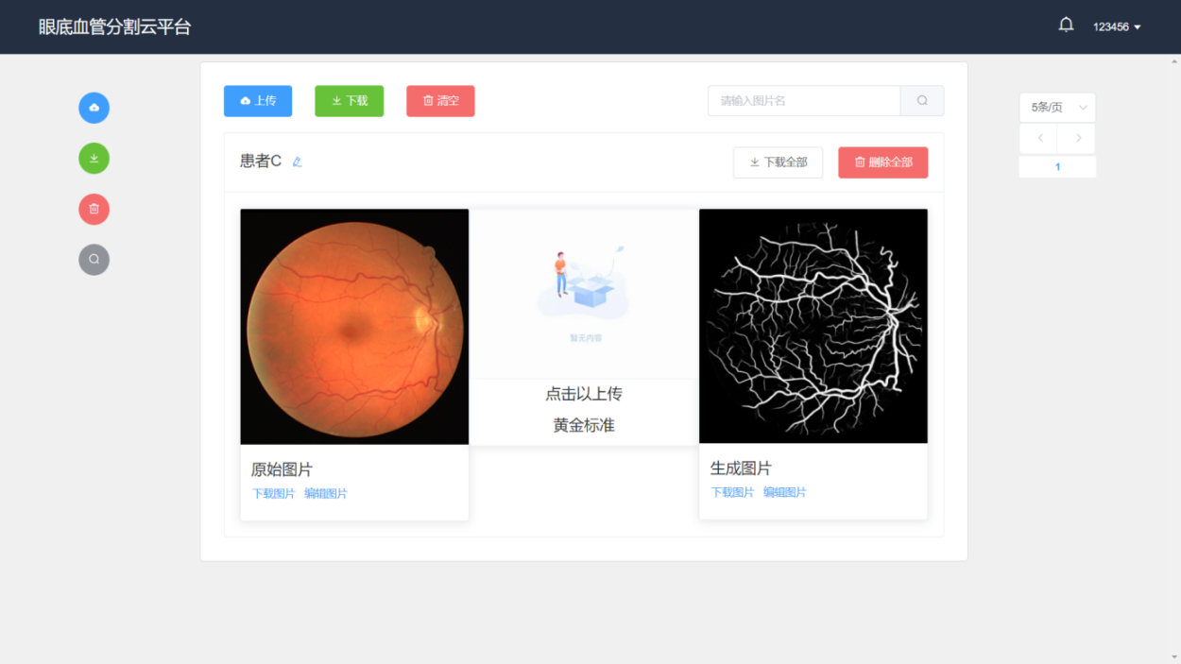

DoctorA

图3-4-1 上传图片页面

1、图片卡片区

位于页面的中部。包含上传、下载、删除、重命名和搜索栏等功能。

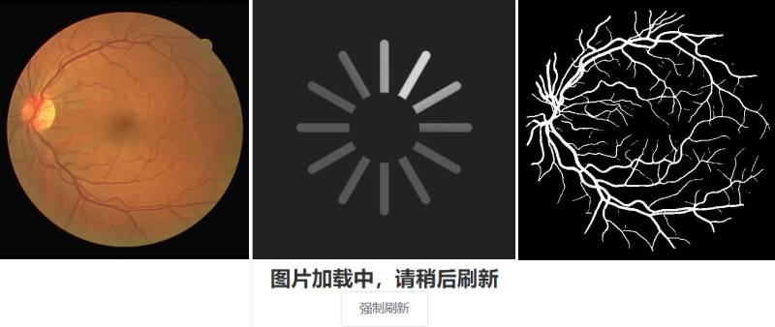

(a)上传图片样例 (b)图片加载显示 (c)分割图片样例

图3-4-2 上传图片样例

·上传

点击页面最上方的“上传”按钮，用户可选择需要上传的原始图片，选择完毕后点击“确认上传”，系统提示上传结果，上传图片样例如图3-4-2(a)所示。上传成功后系统自动运行视网膜分割算法，显示“图片加载中”，可点击“强制刷新”按钮，如图3-4-2(b)所示。图像分割完毕后在5s内自动显示在页面上，生成图片样例如图3-4-2(c)所示。

·下载

点击页面最上方的“下载”按钮，用户可以下载本页中的所有生成图片。点击原始图片、黄金标准、生成图片下方的“下载图片”可以下载对应的图片，或点击图片名称右侧的“下载全部”可以下载单条图片卡片的全部图片。

·删除

点击页面最上方的“清空”按钮，用户可以清空本页中的所有图片卡片。点击图片名称右侧的“删除全部”，可以删除本条图片卡片。

·重命名

点击图片名称旁侧的编辑按钮，可以修改该条图片卡片的检索名称。

·搜索栏

在搜索栏中可以按图片名称、患者信息等检索与其相关的图片卡片。

2、按钮操作区

位于页面的左侧。按钮操作区的功能与图片卡片区有重叠，用户滚动中间的主操作区到页面下端时，可以通过点按快速操作区的按钮来实现上传图片、下载本页全部图片、删除本页全部图片、按照图片名字搜索图片的功能。

3、分页操作区

位于页面右侧。

·调整按钮

用户点按页面大小调整按钮，系统页面显示的图像卡片数目改变。

·翻页按钮

用户点按翻页按钮，系统页面向前或向后翻动。

·跳转按钮

用户点按跳页按钮，系统跳转到对应的页面。

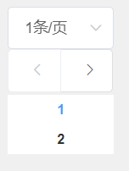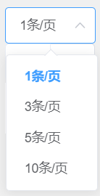

(a)调整每页条数 (b)页面翻动和跳转

图3-4-3 分页操作区

4、图片编辑页面

在线图片编辑器提供了对图片进行多种操作的功能，包括放大、缩小，长和宽的自由缩放或等比例缩放，图片的裁剪、旋转，自由标注、图形标注和文字标注，灰度、锐化和滤镜等。

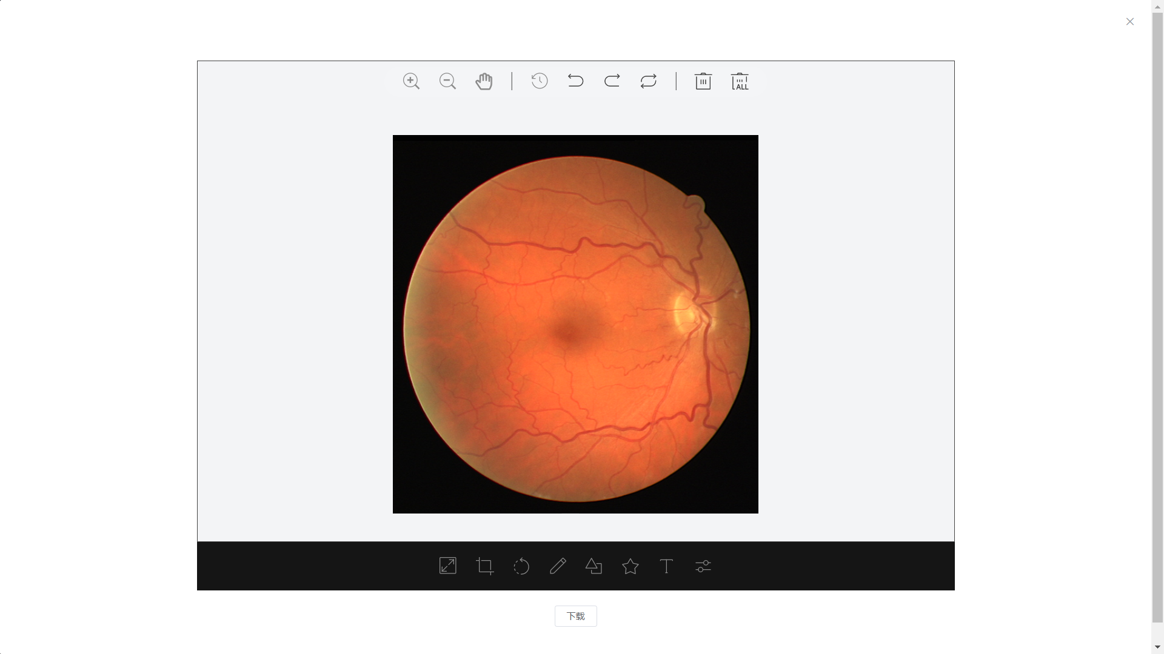

图3-4-4 图片编辑界面

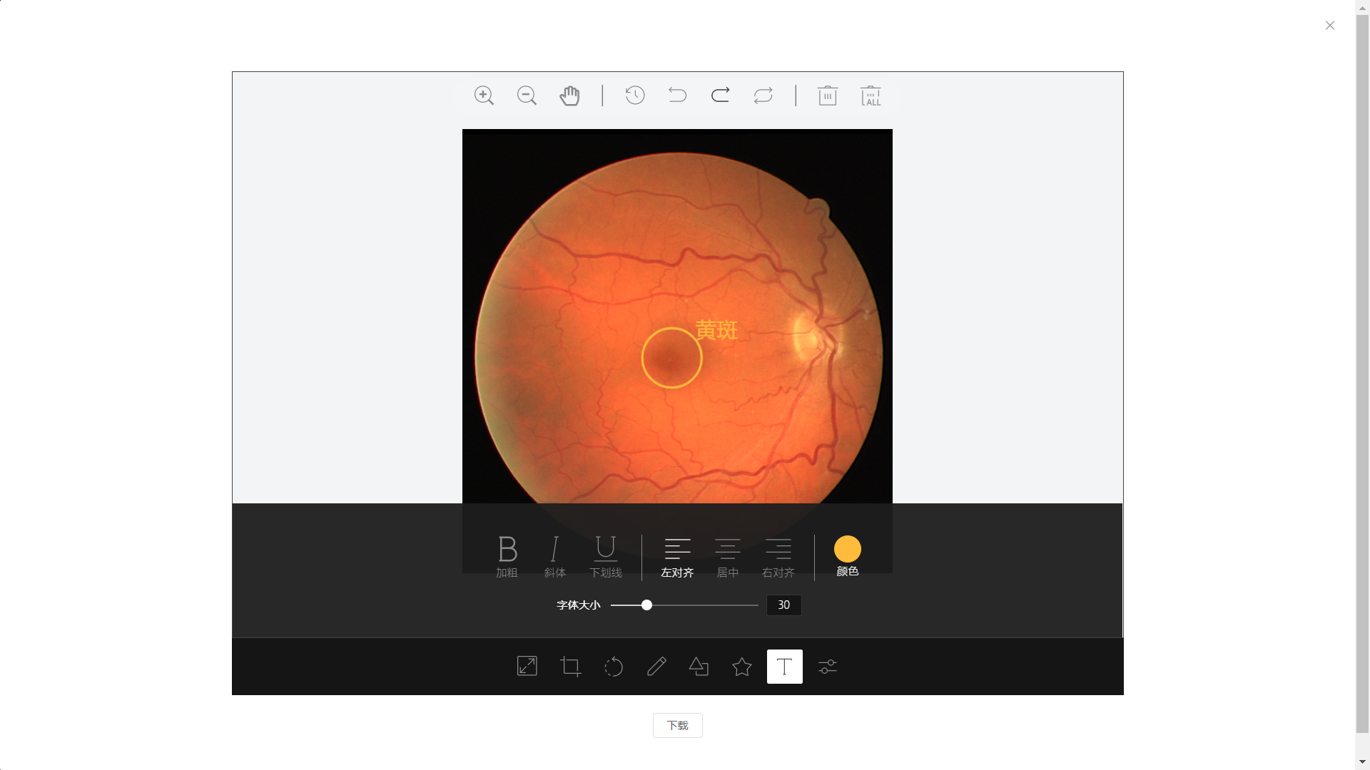

图3-4-5 图片标注示例

在线图片编辑器的主页面如图3-4-4所示，使用图片标注的功能在原始图片上标注病灶的示例如图3-4-5所示。图片标注功能有利于医生对分割前后的图片和黄金标准进行比对，丰富了图片所承载的有效信息。